GIBANJE 5. RAZRED ( 14.4.2020 – 17.4.2020)

Čakajo nas lepi, sončni in topli dnevi, zato bomo ta teden preživeli zunaj in gibanje združili z učenjem za kolesarski izpit. Vaša naloga bo sledeča: pojdi po Mežici in poizkušaj poiskati prometne znake. Z modro si obkroži znake za nevarnost, z rdečo si obkroži znake za izrecne odredbe.
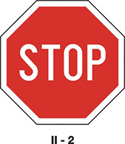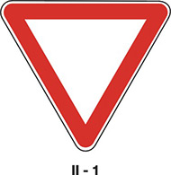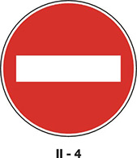
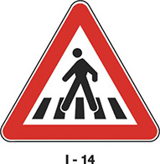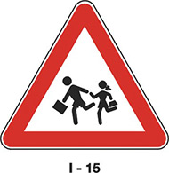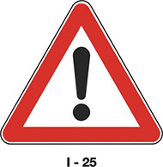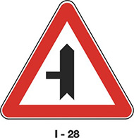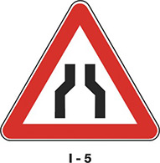
Če katerega od znakov ne boš našel, ga poišči drugič, ko se boš s starši peljal kam z avtomobilom.
Pazi, da tudi kot pešec upoštevaš cestno-prometne predpise!

